 | 
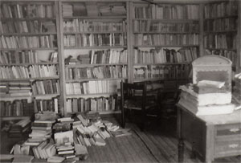  Biblioteca de Josep Pla al Mas Pla. Llofriu.  Fundació Josep Pla, col. Josep Vergés. | Nou espai al web !  Feu una ullada a la bibliografia incorporada l’any 2006 a la Biblioteca de la Fundació Josep Pla.
............................................................................................................................................................................................................
Si no voleu rebre més la nostra informació escriviu-nos a info@fundaciojoseppla.cat.
Si heu rebut aquest correu electrònic sense ser la persona destinatària, preguem que ens el reenvieu i suprimiu ambdós missatges i, si és el cas, els fitxers que pogués portar com a annex. Qualsevol altre ús o accés podria ser contrari a la llei. Gràcies.
www.fundaciojoseppla.cat – Nou, 51 – 17200 Palafrugell
Telf.: 972 30 55 77- info@fundaciojoseppla.cat

